МИНИСТЕРСТВО НАУКИ И ВЫСШЕГО ОБРАЗОВАНИЯ РОССИЙСКОЙ ФЕДЕРАЦИИ
Сыктывкарский лесной институт (филиал)
федерального государственного бюджетного образовательного
учреждения высшего образования
«Санкт-Петербургский государственный лесотехнический
университет имени С. М. Кирова» (СЛИ)

Факультет «Транспортно-технологический»

Кафедра «Физика и автоматизация технологических процессов и производств»

САМОСТОЯТЕЛЬНАЯ РАБОТА СТУДЕНТОВ

по дисциплине «Дополнительные главы высшей математики»

Методические рекомендации для студентов направления подготовки бакалавриата 09.03.02 «Информационные системы и технологии» профиля «Информационные системы и технологии» всех форм обучения

Сыктывкар 2021

Методические рекомендации по самостоятельной работе студентов составлены с учетом требований Федерального государственного образовательного стандарта высшего образования (ФГОС ВО 3++) по направлению подготовки 09.03.02 «Информационные системы и технологии»», утвержденного приказом Министерства образования и науки РФ 19 сентября 2017 № 926,

рассмотрены и утверждены на заседании кафедры ___ июня 2020 г., протокол № __

Разработчик:
к.ф.-м.н., доцент А.А. Самородницкий

Заведующий кафедрой «ФиАТПиП»
д.ф.-м.н., профессор Ф. Ф. Асадуллин

Зав. выпускающей кафедрой «Информационные системы»
д.ф.-м.н., профессор Ф. Ф. Асадуллин

Декан Транспортно-технологического факультета, к.ф-м..н., доцент

________________ А. А. Самородницкий

Методические указания для студентов по освоению дисциплины

Для освоения материала дисциплины студентам необходимо знать теорию по перечисленным ниже вопросам

Раздел I. Дискретная математика.
- Понятие множества
- Алгебра множеств: объединение, пересечение, разность множеств.
- Определение подмножества.
- Определение булеана.
- Определение пустого множества
- Свойства объединения, пересечения, разности множеств.
- Определение функции. Значение функции. Область определения. Множество значений функции. Композиция функций.
- Тождественное отображение.
- Сужение функции.
- Понятие мощности множеств.
- Определение счетного множества
- Определение мощности множеств. Мощность континуум.
- Счетные и несчетные множества.
- Понятие упорядоченной пары объектов
- Понятие отношения объектов
- Декартово произведение.
- Отношение тождества.
- Отношение эквивалентности
- Понятие класса эквивалентности.
- Понятие фактормножества
- Разбиение множества
- Понятие отношения порядка.
- Понятие упорядоченного множества.
- Понятие характеристической функции
- Понятие подмножества.
- Понятие булевой алгебры. Свойства
- Алгоритм Евклида и алгоритм RSA.
- екуррентные соотношения
- Комбинаторный принцип «умножения».
- Размещения, перестановки и сочетания без повторений, с повторениями.
- Основные понятия теории графов. Подграфы.
- Ориентированные и неориентированные графы.
- Степени вершин графа.
- Матрицы смежности и инцидентности.
- Матрицы связности и матрицы расстояний.
- Маршруты в графах.
- Связные графы, компоненты связности.
- Задача коммивояжера
- Потоки в сетях.
- Эйлеровы, гамильтоновы графы.
- Деревья. Определение и свойства деревьев.
- Остовное дерево графа
- Возвратные последовательности.
- Плоские графы.
- Транспортные сети.
- Максимальный поток в сети
- Паросочетания в двудольных графах.

Раздел II. Элементы математической логики и теории алгоритмов.
- Высказывания.
- Логические связки.
- Таблицы истинности.
- Равносильные преобразования.
- Тавтологии.
- Логическое следствие.
- Булевы функции и релейно-контактные схемы.
- Нормальные формы.
- Формализованный язык логики высказываний.
- Понятие вывода.
- Полнота.
- Теорема дедукции.
- Логические теоремы.
- Полнота.
- Кванторные операции над предикатами.
- Формулы логики предикатов.
- Формализованный язык логики предикатов.
- Финитность понятия вывода.
- Теории первого порядка.
- Непротиворечивость.
- Теорема компактности.
- Алгебраическая структура.
- Интерпретации, истинность.
- Понятие модели.
- Выполнимые теории. Полнота.
- Нечеткие множества.
- Операции над нечеткими множествами.
- Нечеткая логика высказываний.
- Неформальное понятие алгоритма.
- Алгоритм Евклида.
- Поиск путей в лабиринте.
- Машины Тьюринга. Функции, вычислимые по Тьюрингу.
- Понятие нормального алгоритма Маркова. Функции, вычислимые по Маркову.
- Рекурсивные функции. Вычислимость и эффективная вычислимость.

Задачи для самостоятельного решения

Раздел I. Дискретная математика.
Задача 1. Даны множества $A=\left\{−4;−3;−2;−1;0;1;2\right\}$, $B=\left\{4;3;2;1;0;−1;−2\right\}$ и $C=\left\{−4;−3;−2;−1;0;1;2;3;4\right\}$ . Найти $AB$, $AB,$ $AC$, $AC,$ $CB$, $CB$.

Задача 2. Даны множества $A=\left\{2;4;6;…;2n;…\right\}$ и $B=\left\{1;3;5;…;2n−1;…\right\}$. Найти $AB$, $AB,$ $A$.

Задача 3. Выпишите все подмножества множества $A=\left\{1;3;5\right\}$.
Задача 4. Даны множества $A=\left\{1;2;3;4;5;6\right\}$ и $B=\left\{3;4;5;6;7;8\right\}$. Найти $AB$, $AB,$ $A$.

Задача 5. Доказать тождества:
а) $\left(A∩B\right)∪\left(A∩\overline{B}\right)=\left(A∪B\right)∩\left(A∪\overline{B}\right)=A$;
б) $\left(\overline{A}∪B\right)∩A=A∩B$;
в) $\left(A\right)=\left(A\right)\left(B | \right)$.

Задача 6. Найти область определения бинарного отношения $D_{ρ}$, область значений бинарного отношения $E_{ρ}$, обратное отношение $ρ^{−1}$, композиции $ρ∘ρ$, $ρ^{−1}∘ρ$, $ρ∘ρ^{−1}$ отношения $ρ=\left\{\left\langle x,y\right\rangle ∨x,y−натуральныечислаиxделитy\right\}$.

Задача 7. Найти область определения бинарного отношения $D_{ρ}$, область значений бинарного отношения $E_{ρ}$, обратное отношение $ρ^{−1}$, композиции $ρ∘ρ$, $ρ^{−1}∘ρ$, $ρ∘ρ^{−1}$ отношения $ρ=\left\{\left\langle x,y\right\rangle ∨x,y−действительныечислаиx+y≤0\right\}$.

Задача 8. Доказать, что число бинарных отношений на n-элементном множестве равно ${2^{n}}^{2}$.

Задача 9. Привести пример не рефлексивного, но симметричного и транзитивного отношения.

Задача 10. Привести пример не симметричного, но рефлексивного и транзитивного отношения.

Задача 11. Привести пример не транзитивного, но рефлексивного и симметричного отношения.

Задача 12. На множестве прямых на плоскости рассмотрим отношения: а) параллельности прямых: б) перпендикулярности прямых. Определить будут ли эти отношения отношениями эквивалентности на этом множестве.

Задача 13. Доказать, что для любых предметов a и b {{a},{a,b}}={{c},{c,d}}$⇔$a=c и b=d.

Задача 14. Доказать истинность следующих утверждений для произвольных множеств A, B, C
- A$⊆$B и B$⊂$C$⇔$A$⊂$C
- A$⊂$B и B$⊆$C$⇔$A$⊂$C
- A$⊂$B и B$⊂$C$⇔$A$⊂$C

Задача 15. Пусть A и B являются подмножествами некоторого универсального множества U. Докажите, что следующие условия (1)-(4) эквивалентны. (1) A$⊆$B, (2) $\overline{B}⊆\overline{A}$, (3) AB=B, (4) AB=A.

Задача 16. Доказать, что (AB)\B=A\B.

Задача 17. Доказать, что A(BC)=A\((A\B)(A\C)).

Задача 18. Доказать, что A\B=Ø$⇔$AB=A.

Задача 19. Доказать, что $\overline{A∩\overline{B}}∪B=\overline{A}∪B$.

Задача 20. Доказать, что (ABC) ($\overline{A}$BC) $\overline{B}$$\overline{C}$=U.

Задача 21. Доказать, что (ABC$\overline{X}$) ($\overline{A}$ C) ($\overline{B}$C)(CX) =C.

Задача 22. Доказать, что (ABX) (ABCXY) (AX$\overline{A}$)= ABX.

Задача 23. Найти все натуральные числа n, удовлетворяющие условию n³+n+10(mod 6).

Задача 24. Найти все натуральные числа n, удовлетворяющие условию 6n+50(mod 7).

Задача 25. Пользуясь тем, что 1000 (-1)(mod 7), а также 10001(mod 37), получить признаки делимости на 7 и 37.

Задача 26. Доказать, что если числа A и 5A имеют одинаковую сумму цифр, то А делится на 3.

Задача 27. Доказать, что ни при каком целом n число n²+3n+5 не делится на 11.

Задача 28. Докажите, что числа вида 3n+2, 5n-2, 5n+2, 7n+3, 7n-1, 7n-2 ни при каком натуральном n не являются точными квадратами.

Задача 29. Доказать, что ни одно из уравнений x³=2+3y², x²+y²=1971, 19x³-17y³=50, 3x²-y²=5^{z}, x³+y³+7z=3 не имеет решения в целых числах.

Задача 30. Доказать, что равенство 1153⁶⁰+211⁶⁰=27027*100^{x}+2 невозможно ни при каком целом x.

Задача 31. Показать, что сравнение 3x4(mod 5) верно при любом x, сравнимом с 3 по данному модулю.

Задача 32. Показать, что не существует целых x, удовлетворяющих сравнению 3x2(mod 6).

Задача 33. Проверить, что отношение сравнимости является отношением эквивалентности и разбивает все числа на классы сравнимых, а именно, доказать, что
xx(mod m);
xy(mod m) $⇒$ yx(mod m);
xy(mod m), yz(mod m) $⇒$ xz(mod m).

Задача 34. Сколькими способами могут быть распределены три призовых места среди 16 соревнующихся?

Задача 35. В цветочном киоске 7 видов цветов. Сколькими способами можно составить букет, содержащий три цветка?

Задача 36. Сколькими способами можно выбрать один цветок из корзины, в которой имеется 12 роз, 12 гвоздик и 7 хризантем?

Задача 37. Сколькими способами могут быть распределены три призовых места среди 10 участников соревнований?

Задача 38. Сколько имеется пятизначных чисел с различными цифрами?

Задача 39. Сколькими способами можно составить трехцветный полосатый флаг (три вертикальные полосы), если имеется материя пяти различных цветов?

Задача 40. Составить различные перестановки из элементов множества $A=\left\{3;4;5\right\}$?

Задача 41. Сколькими способами можно расставить на книжной полке десятитомник произведений Д. Лондона, располагая их: а) в произвольном порядке; б) так, чтобы тома I, V и IX стояли рядом (в произвольном порядке); в) так, чтобы I, II, III тома не стояли рядом (в любом порядке).

Задача 42. Студенты сдают пять экзаменов, в том числе 2 экзамена по математике. Сколькими способами можно расположить экзамены, но так, чтобы экзамены по математике следовали один за другим? Не следовали один за другим?

Задача 43. Василий хочет пригласить в гости четырех из семи своих друзей. Сколькими способами он может выбрать приглашенных?

Задача 44. В вазе стоят 9 красных и 7 белых роз. Сколькими способами можно выбрать из нее: а) три розы; б) 6 роз одного цвета; в) 4 красных и 3 белых розы?

Задача 45. В ящике 15 деталей, среди которых 15 бракованных. Наудачу выбирается комплект из 5 деталей. Сколько всего комплектов можно составить, если известно, что в нем есть 2 бракованные детали?

Задача 46. Нарисовать все графы с пятью вершинами (число таких графов равно 34).

Задача 47. Доказать, что любая замкнутая цепь нечетной длины содержит простой цикл.

Задача 48. Доказать или опровергнуть: а) объединение любых двух различных элементарных цепей, соединяющих две вершины, содержит простой цикл; б) объединение любых двух различных простых цепей, соединяющих две вершины, содержит простой цикл.
Задача 49. Изобразить граф, заданный матрицей смежности $A=\left(\begin{matrix}1 & 0 & 1 & 1 & 1 \\ 0 & 0 & 1 & 1 & 0 \\ 1 & 0 & 0 & 1 & 0 \\ 1 & 1 & 0 & 1 & 0 \\ 0 & 0 & 1 & 0 & 1\end{matrix}\right)$ .
Задача 50. Изобразить граф, заданный матрицей инциденций $A=\left(\begin{matrix}−1 & 0 & 0 & 0 & −1 & 1 & 0 & −1 \\ 0 & 0 & 1 & −1 & 0 & −1 & −1 & 0 \\ 1 & −1 & 0 & 0 & 0 & 0 & 1 & 0 \\ 0 & −1 & −1 & 0 & 0 & 0 & 0 & 1 \\ 0 & 0 & 0 & 1 & 1 & 0 & 0 & 0\end{matrix}\right)$.
Задача 51. Найти матрицу связности для графа, заданного матрицей смежности $A=\left(\begin{matrix}0 & 1 & 1 & 0 & 1 \\ 0 & 0 & 1 & 1 & 1 \\ 1 & 0 & 0 & 1 & 0 \\ 1 & 0 & 0 & 0 & 0 \\ 0 & 0 & 0 & 0 & 1\end{matrix}\right)$ .

Задача 52. Доказать, что любой путь наименьшей длины от вершины v к вершине y в ориентированном графе является простым путем.

Задача 53. Доказать, что связный граф, у которого все вершины имеют четную степень, содержит эйлерову цепь.

Раздел II. Элементы математической логики и теории алгоритмов.

Задача 1. Проверить, является ли формула логики высказываний $((P∧¬Q)→(R∧¬R))→(P→Q)$ тавтологией или нет.

Задача 2. Проверить, является ли формула логики высказываний $((P→Q)∧(Q→P))→(P→R)$ тавтологией или нет.

Задача 3. Привести формулу $(¬X∧¬Y)∨(X↔Z)$ к конъюнктивной и дизъюнктивной нормальной форме.

Задача 4. Привести формулу логики высказываний $(X↔Y)∧¬(Z→T)$ к конъюнктивной и дизъюнктивной нормальной форме.

Задача 5. Привести формулу логики высказываний $(X→Y)→Z$ к конъюнктивной и дизъюнктивной нормальной форме.

Задача 6. Привести формулу логики высказываний $((X→Y)∨¬Z)→(X∨(X↔Z))$ к конъюнктивной и дизъюнктивной нормальной форме.

Задача 7. Выяснить, будет ли какая-либо из следующих формул логическим следствием другой: $(P∨¬R)→Q$, $(P→Q)∧R$.

Задача 8. Найти все не равносильные между собой и не тождественно истинные формулы, являющиеся логическими следствиями формулы $((X∧Y)→Z)∧(Y→X)$.

Задача 9. Выясните, будет ли какая-либо из формул $P∨(Q→R)∨Q$, $(P∨Q)↔R$ логическим следствием другой.

Задача 10. Выяснить, является ли какая-либо из следующих формул логическим следствием другой или нет: $(P↔Q)→R$, $(¬P→¬Q)∨R$.

Задача 11. Построить релейно-контактную схему с функцией проводимости $(\text{xy}→\bar{x}y)(x∨\text{zy})$.

Задача 12. Построить релейно-контактную схему с функцией проводимости $(x→y)→\bar{x}(y∨z)$.
Задача 13. Построить релейно-контактную схему, которой соответствует булева функция $(\overline{\text{xy}}∨z)↔\bar{x}z$.

Задача 14. Постройте релейно-контактную схему, которой соответствует следующая булева функция: $(x→(y→\bar{z}))∨(\text{xy}↔z)$.

Задача 15. Для следующей формулы логики предикатов найти равносильную ей приведенную форму: $¬((∀x)(P(x)→Q(x))∧(∃y)(¬R(y)∧S(z)))$.

Задача 16. Найти равносильную приведенную форму для формулы логики предикатов $(∀x)(P(x))→¬(Q(y)→(∀z)(R(z)))$.

Задача 17. Найти равносильную приведенную форму для формулы логики предикатов $(∃x)((∀y)(P(y))→Q(x))∧¬(∀y)(∃x)(Q(x)→P(y))$.

Задача 18. Построить машину Тьюринга с каким-нибудь алфавитом, которая вычисляет функцию $f(n)=n+3$, $n∈N$.

Задача 19. Сконструировать машину Тьюринга, которая любое слово вида $\underset{n}{\underbrace{…∗}}1$ в алфавите $\left\{1\text{,*,}a_{0}\right\}$, где $a_{0}$ - символ пустой клетки, перерабатывает в слово $\underset{n−1}{\underbrace{…∗}}\text{11}$. Применить ее к слову $\text{***}1$.

Задача 20. Сконструируйте машину Тьюринга, которая любое слово $α$ в алфавите $\left\{1\text{,*,}a_{0}\right\}$, где $\left\{a_{0}\right\}$ - символ пустой клетки, перерабатывает в слово $α∗$. Применить ее к слову $α=1∗1$.

Задача 21. Сконструировать машину Тьюринга, которая любое слово вида $1\underset{n}{\underbrace{…∗}}$ в алфавите $\left\{1\text{,*,}a_{0}\right\}$, где $a_{0}$ - символ пустой клетки, перерабатывает в слово $\underset{n}{\underbrace{…∗}}1$. Применить ее к слову $1\text{**}$.

Задача 22. Сконструировать машину Тьюринга, которая любое слово вида $\underset{n}{\underbrace{…∗}}1$ в алфавите $\left\{1\text{,*,}a_{0}\right\}$, где $a_{0}$ - символ пустой клетки, перерабатывает в слово $\underset{n}{\underbrace{1…1}}∗$. Применить ее к слову $\text{***}1$.

Задача 23. Сконструируйте нормальный алгоритм в алфавите $A=\left\{1\right\}$, вычисляющий функцию $ϕ_{5}(n)$, которая равна $1$, если $n$ делится на $5$, и равна $0$ в противном случае (индикатор деления на $5$).

Задача 24. Построить нормальный алгоритм в алфавите $\left\{a,b,c\right\}$, который каждое слово $α$ в алфавите $\left\{a,b\right\}$ перерабатывает в слово $α\text{baab}$. Применить его к слову $α=\text{abba}$.

Задача 25. Сконструировать нормальный алгоритм в алфавите $\left\{a,b,c,d\right\}$, который каждое слово $α$ в алфавите $\left\{a,b\right\}$ перерабатывает в слово $aαb$. Применить его к слову $α=\text{baba}$.
Задача 26. Дано универсальное множество $E=\left\{a,b,c,d\right\}$ и нечеткие множества $A=\left\{(a;0,1),(b;0,7),(c;1),(d,0)\right\}$ и $B=\left\{(a;0,3),(b;0,6),(c;0),(d,1)\right\}$. Найти $A∪B$, $A∩B$, $\bar{A}$.

Методические рекомендации по самостоятельной подготовке к выполнению контрольной работы для студентов заочной формы обучения
Учебным планом специальности предусмотрено выполнение одной контрольной работы. Номер варианта выбрать по последней цифре зачетки.

Контрольная работа для студентов заочного отделения
- Даны множества Х и У. Найти $Х∪У, Х∩У, Х, У, ХΔУ$
Вариант | Задания | Вариант | Задания
1 | $Х=\left\{5,6,7,8,\text{17}\right\}$, $У=\left\{7,8,9,\text{10},\text{11},\text{12}\right\}$ | 6 | $$Х=\left\{3,7,\text{10},\text{14}\right\}$$  $$У=\left\{1,2,3,6,7,8\right\}$$
2 | $Х=\left\{6,8,\text{12},\text{14},\text{16}\right\}$$У=\left\{8,9,\text{10},\text{11},\text{12}\right\}$ | 7 | $$Х=\left\{2,4,6,9\right\}$$  $$У=\left\{1,2,3,6\right\}$$
3 | $Х=\left\{5,\text{10},\text{15},\text{16},\text{17}\right\}$$У=\left\{\text{10},\text{12},\text{13},\text{14},\text{15}\right\}$ | 8 | $$Х=\left\{3,\text{10},\text{11},\text{12},\text{13}\right\}$$  $$У=\left\{9,\text{11},\text{13},\text{15}\right\}$$
4 | $$Х=\left\{4,6,\text{10},\text{16}\right\}$$  $$У=\left\{6,\text{10},\text{12},\text{18}\right\}$$ | 9 | $Х=\left\{4,7,\text{10},\text{13},\text{16}\right\}$$У=\left\{\text{10},\text{12},\text{14},\text{16}\right\}$
5 | $Х=\left\{2,8,\text{16},\text{17},\text{18}\right\}$$У=\left\{7,8,\text{14},\text{15},\text{16}\right\}$ | 10 | $$Х=\left\{1,\text{23},5,7,\text{11}\right\}$$  $$У=\left\{3,5,9\right\}$$

2. Для заданной булевой функции трех переменных постройте таблицу истинности, найдите двоичную форму булевой функции и привести функцию к СДНФ и СКНФ.

Вариант | Задания | Вариант | Задания
1 | $$(x∨\overline{y})→(\overline{z}⊕\overline{x})$$ | 6
2 | $$(\overline{x∨\overline{y)}}→(z⊕\overline{x})$$ | 7 | $$\overline{\left(z→x\right)↔\left(y⃓x\right)}$$
3 | $$(x∨\overline{y})→(\overline{z↔\overline{x}})$$ | 8 | $$\left(x⃓\overline{y}\right)⊕\left(\overline{z}→x\right)$$
4 | $$\left(x˅\overline{y}\right)→\left(z↔x\right)$$ | 9 | $$\left(\overline{z}→x\right)↔\left(\overline{x}⃓y\right)$$
5 | $$\overline{\left(x˅\overline{y}\right)→\left(z↔\overline{x}\right)}$$ | 10 | $$\left(z→x\right)⊕\left(x⃓\overline{y}\right)$$

- Постройте матрицу смежности и матрицу инцидентности для отношений, заданных графом G. Найдите число степеней входа и выхода этого графа.
1 | 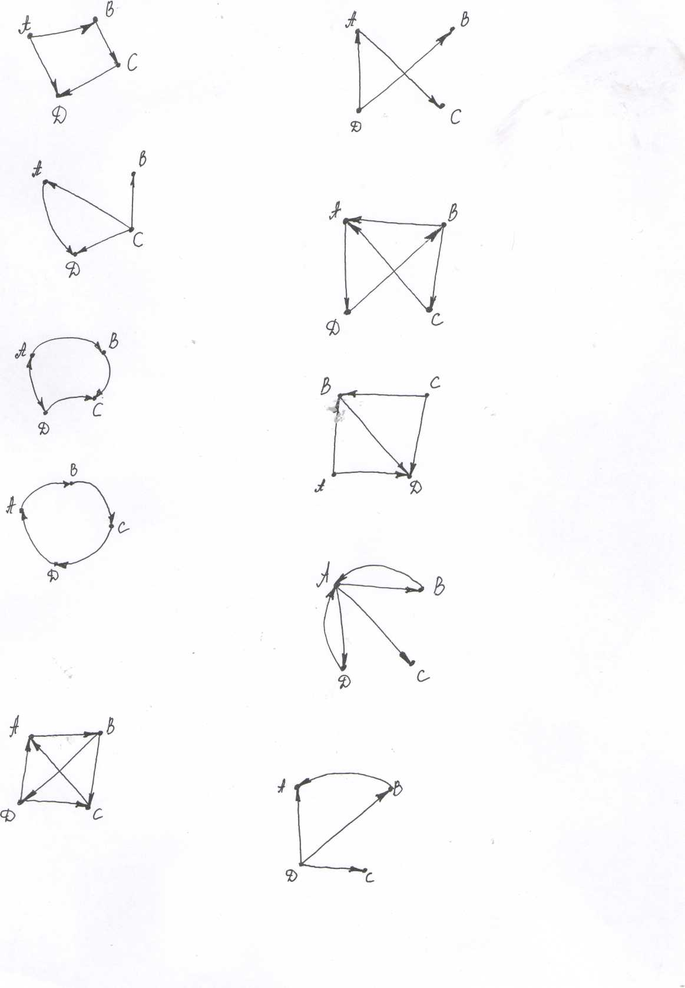 | 6
2 |  | 7
3 |  | 8
4 |  | 9
5 |  | 10

- Найдите кратчайших путь из пункта х₁ до пункта х₁₂
Вариант | Задание
1 | 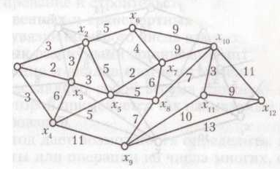  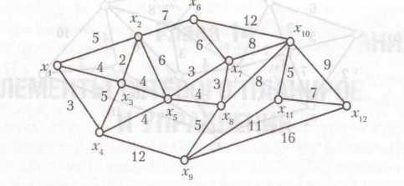
2
3 | 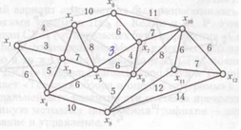
4 | 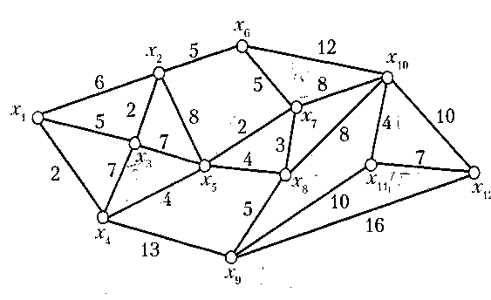
5 | 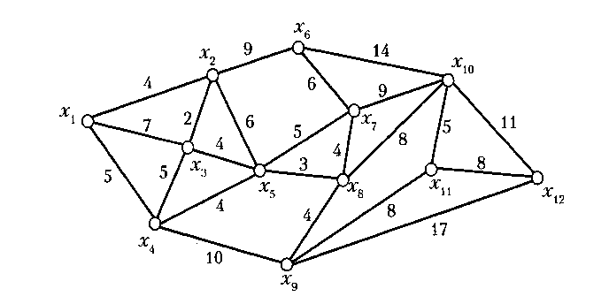
6 | 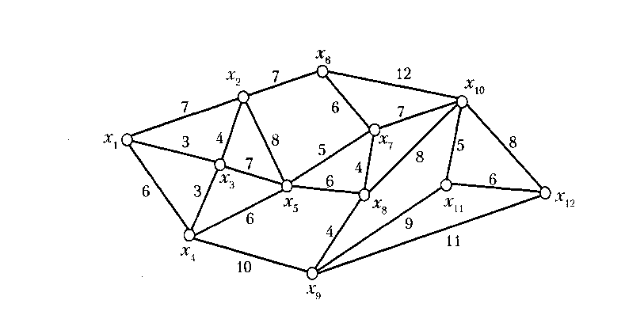
7
8
9
10

Вопросы к зачету
- Понятие множества. Операции над множествами. Алгебра множеств. Упорядочение. Прямое (декартово) произведение множеств.
- Общее понятие отношения. Специальные бинарные отношения.
- Отношение предпочтения. Ранжирование и проблема выбора.
- Рекуррентные соотношения.
- Элементы общей алгебры. Алгоритм Евклида, цепные дроби и диофантовы уравнения.
- Сравнения и их решения.
- Кодирование с помощью алгоритма RSA.
- Комбинаторный принцип «умножения». Размещения. Перестановки. Сочетания. Размещения, перестановки и сочетания с повторениями.
- Понятие графа. Ориентированные и неориентированные графы. Основные понятия. Примеры приложений теории графов.
- Матричное задание графа. Матрицы смежности и матрицы инциденций. Матрицы связности и матрицы расстояний.
- Поиск путей в графе. Алгоритмы нахождения путей и экстремальных путей в графе. Примеры прикладных задач.
- Специальные цепи в графе. Задаче о коммивояжере.
- Внутренние и внешние устройства множества. Ядра графа. Уровни графа.
- Определение и свойства деревьев. Остовное дерево графа.
- Плоские графы.
- Потоки в сетях. Транспортные сети. Максимальный поток в сети.
- Паросочетания в двудольных графах.
- Высказывания. Логические операции. Формулы логики высказываний. Равносильность формул.
- Булевы алгебры. Тождественно-истинные формулы. Проблема разрешимости. Двойственность. Нормальные формы формул.
- Булевы функции. Представление булевой функции формулой логики высказываний. Полные системы булевых функций.
- Минимизация в классе дизъюнктивных нормальных форм.
- Предикаты, кванторы. Формулы логики предикатов. Равносильность формул. Выполнимость. Проблема разрешимости. Эффективная вычислимость.
- Релейно-контактные схемы.
- Элементы теории алгоритмов. Машины Тьюринга. Нормальные алгоритмы Маркова.

Перечень учебно-методического обеспечения для самостоятельной работы студентов
Одним из основных видов деятельности студента является самостоятельная работа, которая включает в себя изучение лекционного материала, учебников и учебных пособий, выполнение заданий преподавателя.
Методика самостоятельной работы предварительно разъясняется преподавателем и в последующем может уточняться с учетом индивидуальных особенностей студентов. Время и место самостоятельной работы выбираются студентами по своему усмотрению с учетом рекомендаций преподавателя.
Студентам необходимо ознакомиться: с содержанием рабочей программы дисциплины (далее - РПД), с целями и задачами дисциплины, ее связями с другими дисциплинами образовательной программы, методическими разработками по данной дисциплине, имеющимся на образовательном портале и сайте кафедры, с графиком консультаций преподавателей кафедры.
Рекомендации по подготовке к лекционным занятиям (теоретический курс)
Изучение дисциплины требует систематического и последовательного накопления знаний, следовательно, пропуски отдельных тем не позволяют глубоко освоить предмет. Именно поэтому контроль над систематической работой студентов всегда находится в центре внимания кафедры.
Студентам необходимо:
- перед каждой лекцией просматривать рабочую программу дисциплины, что позволит сэкономить время на записывание темы лекции, ее основных вопросов, рекомендуемой литературы;
- на отдельные лекции приносить соответствующий материал на бумажных носителях, представленный лектором на портале или присланный на «электронный почтовый ящик группы» (таблицы, графики, схемы). Данный материал будет охарактеризован, прокомментирован, дополнен непосредственно на лекции;
- перед очередной лекцией необходимо просмотреть по конспекту материал предыдущей лекции. При затруднениях в восприятии материала следует обратиться к основным литературным источникам. Если разобраться в материале опять не удалось, то обратитесь к лектору (по графику его консультаций) или к преподавателю на практических занятиях. Не оставляйте «белых пятен» в освоении материала.
Рекомендации по подготовке к практическим занятиям
Студентам следует:
- приносить с собой рекомендованную преподавателем литературу к конкретному занятию;
- до очередного практического занятия по рекомендованным литературным источникам проработать теоретический материал, соответствующей темы занятия;
- при подготовке к практическим занятиям следует обязательно использовать не только лекции, но и учебную литературу;
- в начале занятий задать преподавателю вопросы по материалу, вызвавшему затруднения в его понимании и освоении при решении задач, заданных для самостоятельного решения;
- на занятии доводить каждую задачу до окончательного решения, демонстрировать понимание проведенных расчетов (анализов, ситуаций), в случае затруднений обращаться к преподавателю.
Студентам, пропустившим занятия (независимо от причин), не имеющие письменного решения задач или не подготовившиеся к данному практическому занятию, рекомендуется не позже чем в 2-недельный срок явиться на консультацию к преподавателю и отчитаться по теме, изучавшейся на занятии. Студенты, не отчитавшиеся по каждой не проработанной ими на занятиях теме к началу зачетной сессии, упускают возможность получить положенные баллы за работу в соответствующем семестре.
Методические рекомендации по выполнению различных форм самостоятельных домашних заданий
Самостоятельная работа студентов включает в себя выполнение различного рода заданий, которые ориентированы на более глубокое усвоение материала изучаемой дисциплины. По каждой теме учебной дисциплины студентам предлагается перечень заданий для самостоятельной работы.
К выполнению заданий для самостоятельной работы предъявляются следующие требования: задания должны исполняться самостоятельно и представляться в установленный срок, а также соответствовать установленным требованиям по оформлению.
Студентам следует:
- руководствоваться графиком самостоятельной работы, определенным РПД;
- выполнять все плановые задания, выдаваемые преподавателем для самостоятельного выполнения, и разбирать на семинарах и консультациях неясные вопросы;
- при подготовке к экзамену (зачету) параллельно прорабатывать соответствующие теоретические и практические разделы дисциплины, фиксируя неясные моменты для их обсуждения на плановой консультации.
Методические рекомендации по работе с литературой
К учебной дисциплине подобрана основная и дополнительная литература.
Основная литература - это учебники и учебные пособия.
Дополнительная литература - это монографии, сборники научных трудов, журнальные и газетные статьи, различные справочники, энциклопедии, интернет ресурсы.
Основная учебная литература
- Математическая логика и теория алгоритмов [Электронный ресурс] : учеб. пособие по дисциплине "Математика" для студ. всех направлений бакалавриата, спец., форм обучения : [электрон. версия бумажного изд.] / М-во образования и науки Рос. Федерации, Сыкт. лесн. ин-т (фил.) ФГБОУ ВПО С.-Петерб. гос. лесотехн. ун-т им. С. М. Кирова, Каф. высш. мат. ; сост. : Д. В. Ефимов, С. М. Полещиков. – Сыктывкар : СЛИ, 2012. – Режим доступа: http://lib.sfi.komi.com/ft/301-000212.pdf.

Дополнительная учебная и учебно-методическая литература
- Балюкевич, Э. Л. Математическая логика и теория алгоритмов [Электронный ресурс] : учебно-методический комплекс для студ. вузов, обучающихся по спец. 080801 «Прикладная математика» и др. экон. спец. / Э. Л. Балюкевич, Л. Ф. Ковалева ; Университетская библиотека онлайн (ЭБС). – Москва : Евразийский открытый ин-т, 2009. – 189 с. – Режим доступа: http://biblioclub.ru/index.php?page=book&id=93166.
- Игошин, В. И. Математическая логика и теория алгоритмов [Текст] : учеб. пособие для студ. вузов, обучающихся по спец. 032100 "Математика". – 3–е изд., стер. – Москва : Академия, 2008. – 448 с. – (Высшее профессиональное образование).

Справочно-библиографическая литература
- Выгодский, М. Я. Справочник по высшей математике [Текст] / М. Я. Выгодский. – Москва : Астрель. – [Б. м.] : АСТ, 2008. – 991 с.
- Математика [Текст] : большой энциклопед. словарь / гл. ред. Ю. В. Прохоров. – 3-е (репринт.) изд. – Москва : Большая Рос. энциклопедия, 2000. – 848 с. – (Большие энциклопедические словари).

